# PROSINEC 2023

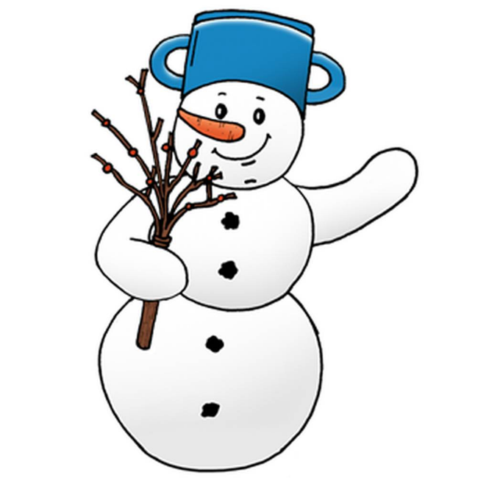

3. 12. I. ŽELEZNÁ ADVENTNÍ NEDĚLE

4. 12. SV. BARBORA

6. 12. MIKULÁŠ A ČERT

10. 12. II. BRONZOVÁ ADVETNÍ NEDĚLE

11. 12. SVĚTOVÝ DEN DĚTSTVÍ

MEZINÁRODNÍ DEN HOR

13. 12. SV. LUCIE

17. 12. III. STŘÍBRNÁ ADVENTNÍ NEDĚLE

21. 12. PRVNÍ ZIMNÍ DEN

23. 12. – 2. 1. VÁNOČNÍ PRÁZDNINY

24. 12. IV. ZLATÁ ADVENTNÍ NEDĚLE

**ROK PLNÝ HRAVÝCH A SPORTOVNÍCH AKTIVIT**

**PRACOVNÍ A VÝTVARNÁ ČINNOST**

Vánoční dárky

Vánoční besídka u stromečku

Vánoční ozdoby

Zimní malování, zimní omalovánky

**ODPOČINKOVÁ ČINNOST**

Vánoční tradice a zvyky

Práce s tabletem

Hry – Alias, Dobble, karetní hry, Mikádo, Domino

**SPORTOVNÍ ČINNOST**

Hry na školním hřišti/gymnastickém sálu

* Míčové hry – Vybíjená, Fotbal, Na jelena
* Pohybové hry – Mrazík, Žahavky, Ocáskovaná

Vycházka po obci/do lesa

Předvánoční sportovní pekelný turnaj

KRÁSNÉ PROŽITÍ VÁNOČNÍCH SVÁTKŮ A MNOHO ÚSPĚCHU V NOVÉM ROCE 2024.